**Консультация для родителей**

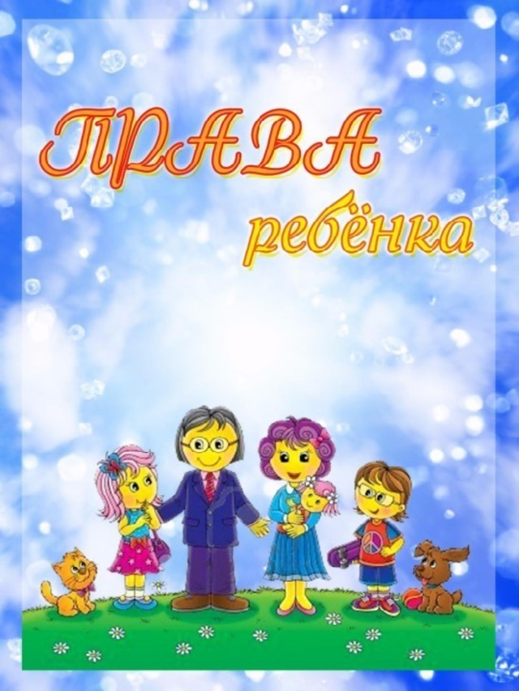

**Краткая информация о Конвенции ООН о правах ребенка**

20 ноября 1989 года Генеральная Ассамблея ООН приняла Конвенцию о правах ребенка, которая сегодня является международным законом.

СССР ратифицировал данную Конвенцию (дата ратификации Верховным Советом СССР 13 июня 1990 года), Конвенция вступила в силу для Российской Федерации 15 сентября 1990 года.

Конвенция о правах ребенка закрепляет равные права детей и подростков, не достигших 18 лет. Право на жизнь и развитие. Право на спокойное детство и на защиту от насилия. Право быть уважаемым за свой образ мыслей. В первую очередь всегда должны учитываться интересы ребенка.

*Страны, присоединившиеся к Конвенции, обязаны максимально использовать все имеющиеся средства для обеспечения прав ребенка.*

**Краткое содержание Конвенции о правах ребенка**

*Конвенция ООН о правах ребенка состоит из 54 статей. Все они одинаково важны и действуют как в мирное время, так и во время вооруженных конфликтов.*

Статья 1

Ребенок — это каждый человек в мире, не достигший 18 лет.

Статья 2

Каждый ребенок, независимо от расы, цвета кожи, пола, языка, религии, достатка и социального происхождения, обладает всеми правами, предусмотренными данной Конвенцией. Никто не должен подвергаться дискриминации.

Статья 3

В первую очередь всегда должны учитываться интересы ребенка.

Статья 4

Государства, ратифицировавшие Конвенцию, должны стремиться в меру всех имеющихся в их распоряжении ресурсов осуществлять социальные, экономические и культурные права ребенка. Если ресурсов не хватает, необходимо искать решения путем международного сотрудничества.

Каждый ребенок имеет право на жизнь и государство обязано обеспечивать выживание и здоровое развитие ребенка, поддерживая его психический, эмоциональный, умственный, социальный и культурный уровень.

Статья 7

Ребенок имеет право на имя и национальность. Ребенок имеет право, насколько это возможно, знать, кто его родители. Ребенок имеет право рассчитывать на заботу со стороны родителей.

Статья 9

Ребенок не должен жить отдельно от своих родителей против своего желания, кроме случаев, когда это отвечает его интересам. Ребенок, который не живет с родителями, имеет право встречаться с ними регулярно.

Статья 10

Запросы членов семей, живущих в разных странах и желающих соединиться, должны рассматриваться доброжелательно, гуманно и быстро,

Статья 12-15

Ребенок имеет право высказывать свое мнение по всем имеющим к нему отношение вопросам. При рассмотрении судом и властями дел, касающихся ребенка, необходимо заслушать его показания и действовать прежде всего в его интересах. Права ребенка на свободу мысли, совести и вероисповедания должны уважаться.

Статья 18

Родители имеют общую и первичную ответственность за воспитание и развитие ребенка. Они обязаны в первую очередь думать об интересах ребенка

Статья 19

Ребенок имеет право на защиту от физического и психического насилия, от отсутствия ухода или использования родителями или опекунами в их интересах.

Статьи 20-21

Ребенок, лишившийся семьи, имеет право на альтернативное попечение. При усыновлении государства обязаны позаботиться об интересах ребенка в соответствии с действующими законами.

Статья 22

Ребенок-беженец, прибывший один, со своими родителями или третьим лицом, имеет право на защиту и помощь.

Статья 23

Любой ребенок с физическими или психическими недостатками имеет право на полноценную и достойную жизнь, обеспечивающую активное участие в жизни общества.

Статья 24

Ребенок имеет право на полноценное медицинское обслуживание. Все страны обязаны работать над понижением уровня детской смертности, бороться с болезнями и недоеданием, а также над ликвидацией традиционных и опасных для здоровья обычаев.

Беременные женщины и молодые мамы имеют право на медицинское обслуживание.

Статьи 28 – 29

Ребенок имеет право на бесплатное начальное образование. Обучение обязано подготовить ребенка к жизни, развивать уважение к правам человека и воспитывать в духе понимания, мира, терпимости и дружбы между народами.

Статья 30

Ребенок, принадлежащий к национальному меньшинству или коренному населению, имеет право на свой язык, культуру и религию.

Статья 31

Ребенок имеет право на игры, отдых и досуг.

Статья 32

Ребенок имеет право на защиту от экономического использования и тяжелой работы, которая вредит или мешает образованию и подвергает опасности здоровье ребенка.

Статья 33

Ребенок имеет право на защиту от незаконного потребления наркотиков.[Хочу такой сайтХочу такой сайт](https://сайтобразования.рф/)

Статья 34

Ребенок имеет право на защиту от всех форм сексуального насилия и использования в проституции и порнографии.

Статья 35

Кража, продажа или торговля детьми обязаны пресекаться.

Статья 37

Ребенок не должен подвергаться пытке или другой жестокости, бесчеловечному или унижающему обращению и наказанию. Ребенок не должен незаконно или произвольно лишаться свободы. Ребенок не должен караться пожизненным заключением или смертной казнью. С каждым лишенным свободы ребенком следует обращаться гуманно и с уважением. Ребенок имеет право незамедлительно получить юридическую помощь. Ребенок, находящийся в заключе­нии, имеет право на контакты и встречи со своей семьей.

Статья 38

Ребенок, не достигший 15 лет, не должен использоваться для прямого участия в вооруженных конфликтах. Запрещается вербовать в солдаты детей такого возраста для участия в вооруженных конфликтах.

Статья 39

Ребенок, оказавшийся жертвой плохого ухода, использования, пренебрежения, пытки, вооруженных конфликтов или другого бесчеловечного обращения, имеет право на ре­абилитацию и приспособление к жизни общества.

Статья 40

Ребенок, обвиняемый в преступлении или судимый за наказуемые действия, имеет право на обращение, способствующее развитию чувства уважения как к себе, так и к правам и основным свободам других людей.

Статья 41

Права Конвенции не действуют, если другие национальные законы предоставляют ребенку лучшие возможности для осуществления его прав.

Статья 42

Государства, присоединившиеся к Конвенции, берут на себя обязанность распространять информацию о постановлениях и принципах Конвенции среди взрослых и детей.

Статьи 43 – 45

Постановления о деятельности стран, присоединившихся к Конвенции, по ее претворению в жизнь. Наблюдательный комитет ООН контролирует отчеты стран — участниц Конвенции. Органы ООН и добровольные организации также имеют право на участие в информировании ООН.

Статьи 46 – 54

Правила, касающиеся присоединения государств к Конвенции и сроков начала их действия. Оговорки, которые противоречат целям и задачам Конвенции, не могут быть допущены.